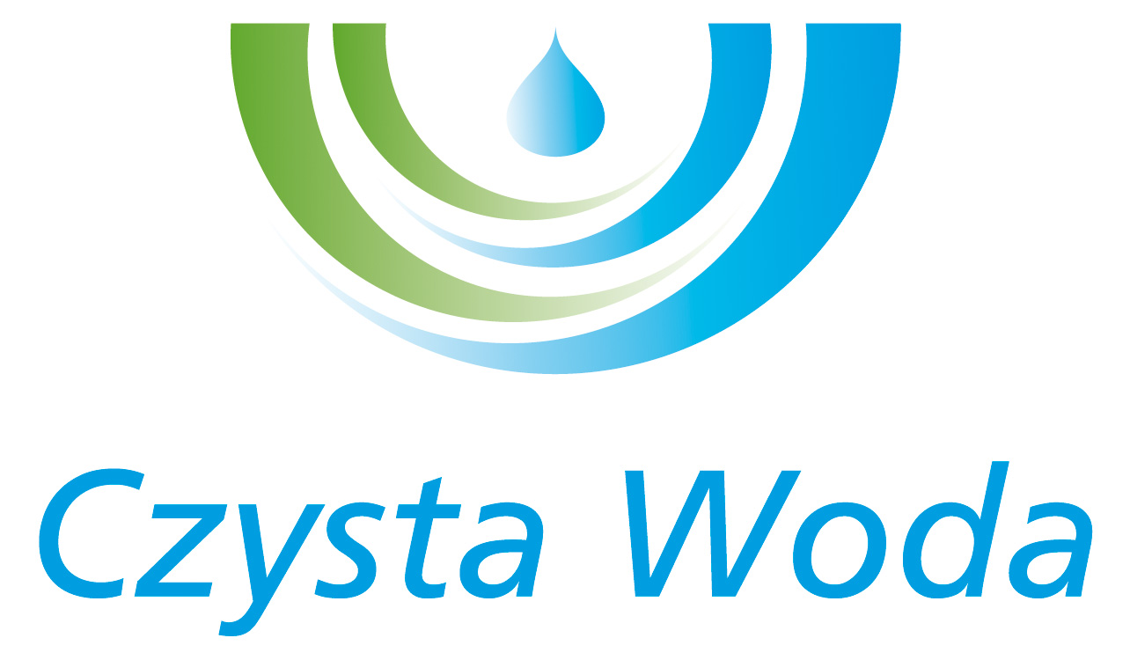
Nr sprawy: 30/2025 Szczecin, dnia 18 kwietnia 2025 r.
Zakład Wodociągów
i Kanalizacji Sp. z o.o.
ul. Maksymiliana Golisza 10
71-682 Szczecin
tel. 91 44 26 200
fax 91 42 21 258

zwik@zwikszczecin.pl
www.zwik.szczecin.pl
NIP: 851-26-24-854, REGON 811931430
Zakład Wodociągów i Kanalizacji Spółka z ograniczoną odpowiedzialnością, wpisana w KRS pod nr 0000063704 w Sądzie Rejonowym
Szczecin – Centrum w Szczecinie, XIII Wydział Gospodarczy Krajowego Rejestru Sądowego. Kapitał Zakładowy 222.334.500 zł

ODPOWIEDZI NA PYTANIA

Dotyczy postępowania prowadzonego w trybie przetargu nieograniczonego p.n.: Przebudowa magistrali wodociągowych DN 800 i DN 600 na terenie ZPW POMORZANY w Szczecinie

Zamawiający - Zakład Wodociągów i Kanalizacji Sp. z o.o. w Szczecinie przedstawia odpowiedzi na zadane pytania.

Pytanie nr 1:
Wykonawca zwraca się z prośbą dotyczącą zmiany wymagań udziału w postępowaniu (rozdział V) pkt.2 ppkt.4 a tj. dwie roboty budowlane polegające na: budowie sieci wodociągowej min. DN 400 z żeliwa sferoidalnego i długości min. 200 m każda;
Na warunek
-wykonanie jednej roboty budowlanej polegającej na budowie sieci wodociągowej min. DN 400 z żeliwa sferoidalnego o dł. min 95 m.

Odpowiedź nr 1:
Zamawiający, w odpowiedzi dokonuje modyfikacji SWZ.

Pytanie nr 2:
Wykonawca zwraca się z prośbą dotyczącą zmiany wymagań udziału w postępowaniu (rozdział V) pkt.2 ppkt.4 b tj. odstąpienie od warunku dotyczącego pełnienia funkcji kierownika budowy/robót przy budowie co najmniej dwóch sieci wodociągowych min. DN 400 z żeliwa sferoidalnego i długości 200 m każda.

Odpowiedź nr 2:
Zamawiający, w odpowiedzi dokonuje modyfikacji SWZ.

Pytanie nr 3:
Zwracamy się z prośbą o informację czy w zakres inwestycji wchodzi wycinka drzew i krzewów? Jeżeli tak, to prosimy o podanie ilości oraz rodzaju drzew.

Odpowiedź nr 3:
Wycinka drzew i krzewów nie wchodzi w zakres inwestycji. Została już wykonana.

Pytanie nr 4:
Zwracamy się z prośbą o informację czy, jeżeli wycinka drzew będzie konieczna, Wykonawca w swojej ofercie powinien uwzględnić nasadzenia zastępcze?

Odpowiedź nr 4:
Wycinka drzew i krzewów oraz nasadzenia zastępcze nie wchodzą w zakres inwestycji.

Pytanie nr 5:
W opisie technicznym pkt. 2.2 znajduje się informacja, że integralną częścią projektu jest "Projekt ochrony zieleni". W załączonej dokumentacji brak takiego projektu. Prosimy o udostępnienie.
Odpowiedź nr 5:
Zamawiający informuje, że należy przyjąć deskowanie drzew o numerach: 21, 24, 25, 26, 27, 28, 30, 33.

Powyższe wyjaśnienia stanowią integralną część Specyfikacji Warunków Zamówienia.

